Valori per il futuro: il Gruppo EGGER presenta il nuovo numero di VALORI
Una rivista sulla sostenibilità con cui l'azienda familiare dà voce ad ambizioni e impegni.
Con il nuovo numero della rivista sulla sostenibilità VALORI, il Gruppo EGGER invita i lettori a dare un'occhiata al dietro le quinte di un percorso che va ben oltre i numeri. Un percorso fatto di persone, di luoghi in cui l'azienda è radicata e di legno, la risorsa che collega tutto. La rivista fornisce una visione completa dei progetti chiave, dei progressi e delle sfide dell'azienda per attuare la sua strategia di sostenibilità combinando responsabilità ecologica, innovazione tecnologica e sviluppo sociale.
Dal primo numero di VALORI di un anno fa sono successe molte cose ma il titolo è ancora attuale: EGGER si impegna ogni giorno per utilizzare il legno, una risorsa preziosa, in modo responsabile e per perseguire i propri obiettivi di sostenibilità con costanza. Il nuovo numero è disponibile online all'indirizzo to.egger.link/valuable.
Daniela Wohlschlager, esperta di sostenibilità dei prodotti e una delle protagoniste della nuova rivista VALORI, riassume gli elevati standard di trasparenza dell'azienda: "In EGGER questo tema è indissolubilmente legato alla filosofia aziendale. I documenti sui prodotti sono pubblicati sul nostro sito web e dal 2018 comunichiamo ogni anno le nostre prestazioni nella relazione sulla sostenibilità. Data la crescente importanza, stiamo lavorando costantemente all'ulteriore sviluppo della trasparenza: non solo ci aiuta a migliorare i nostri prodotti, ma anche a soddisfare gli obiettivi dei nostri clienti."
Storie emozionanti da una azienda sostenibile
I lettori vengono accompagnati dagli esperti dell'azienda per scoprire i rispettivi settori di interesse. In ognuna delle aree strategiche di sostenibilità dell'azienda familiare, i protagonisti presentano i progetti innovativi in corso nelle sedi internazionali del Gruppo EGGER. Ad esempio:
- Un'interessante panoramica del centro di ricerca del Gruppo EGGER a Unterradlberg (AT) mostra l'impatto delle colle nei prodotti a base di legno sul raggiungimento degli obiettivi climatici.
- La risposta del produttore di materiali a base di legno ai cambiamenti in atto nelle foreste con il suo prodotto per l'edilizia EcoBox grazie al quale anche il legno di qualità inferiore assume un ruolo fondamentale nelle moderne costruzioni.
- I nuovi standard stabiliti in materia di economia circolare da EGGER: la più grande azienda a riciclare legno in Romania per la produzione dei pannelli truciolari. Un successo basato su anni di attività di sviluppo.
- L'impegno di EGGER - in qualità di datore di lavoro - a favore della diversità e delle pari opportunità. Punta a compiere ulteriori passi avanti nella promozione delle donne, in particolare nei settori della tecnologia e della produzione.
- I progetti a favore della sostenibilità e della protezione del clima attuati nello stabilimento di Caorso (IT) dal suo ingresso nel Gruppo EGGER.
- Le approfondite informazioni sulle prestazioni ambientali dei prodotti che EGGER desidera fornire ai propri clienti. Grazie a queste conoscenze fondamentali, il produttore di materiali a base di legno sta rivoluzionando il modo in cui viene calcolata la valutazione del ciclo di vita dei suoi prodotti: un progetto innovativo che in futuro consentirà di raggiungere un nuovo livello di trasparenza dei prodotti.
Il Gruppo EGGER sottolinea così il proprio impegno a favore di una gestione sostenibile e di una comunicazione sempre trasparente. Perchè per questa azienda familiare la sostenibilità non è una tendenza, ma parte integrante della propria responsabilità.

Valori per il futuro: il Gruppo EGGER presenta il nuovo numero di VALORI

- EGGER pubblica il nuovo numero della sua rivista sulla sostenibilità VALORI.  - VALORI è disponibile online all'indirizzo: to.egger.link/valuable | - Contiene storie emozionanti per ogni area strategica di sostenibilità, raccontate da esperti dell'azienda.  - EGGER fornisce approfondimenti sugli obiettivi, sul loro stato di avanzamento e sulle misure adottate.

Informazioni sul Gruppo EGGER
L'azienda familiare, attiva dal 1961, è un produttore di materiali a base di legno leader a livello internazionale con circa 12.000 dipendenti e 22 stabilimenti di produzione in tutto il mondo. EGGER è un fornitore completo per i mobili e gli arredamenti interni, per l'edilizia in legno e per i pavimenti a base di legno ed è quindi un partner affidabile per l'industria del mobile, per i rivenditori di legname e pavimenti e per i negozi di bricolage. Nell'esercizio finanziario 2024/2025 il Gruppo EGGER ha realizzato ricavi pari a 4,13 miliardi di euro.
Le pratiche aziendali sostenibili sono un tema centrale per EGGER: l'azienda familiare prende sul serio le sue responsabilità nei confronti della tutela del clima e si impegna a raggiungere l'ambizioso obiettivo Net Zero entro il 2050. Il 66% del legno usato nei prodotti a base di legno EGGER proviene già dal riciclo o da sottoprodotti di segheria. Al termine della loro lunga vita utile, i prodotti EGGER sono a loro volta ampiamente riciclabili e possono essere reintrodotti nel ciclo produttivo. EGGER si impegna costantemente per raggiungere l'obiettivo di "creare di più dal legno, una risorsa preziosa", consentendo così di vivere e lavorare in modo sostenibile.

Descrizione delle immagini
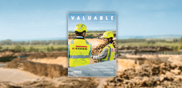 | È arrivato il secondo numero di VALORI, la rivista sulla sostenibilità di EGGER.
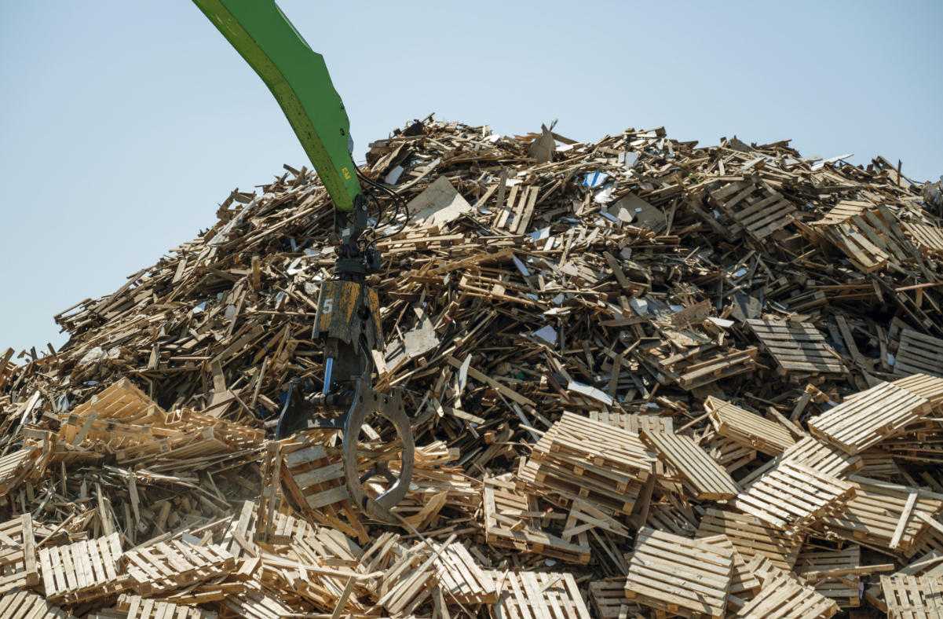 | Gli argomenti trattati spaziano dalla protezione del clima, alla promozione delle donne, fino alla trasparenza dei prodotti. Al centro della strategia di sostenibilità di EGGER vi sono il lavoro in cicli chiusi e l'uso responsabile del legno, una risorsa preziosa.
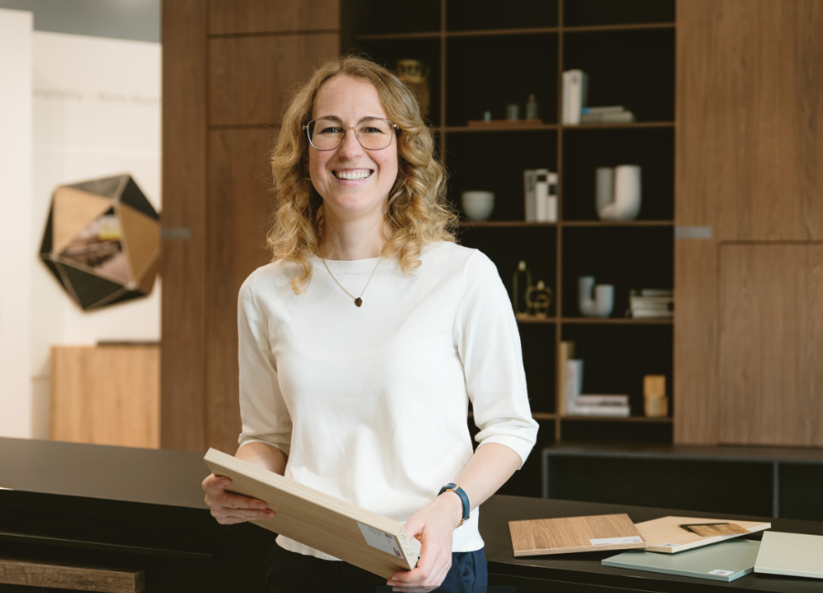 | Insieme a un team interdisciplinare, Daniela Wohlschlager sta rivoluzionando le modalità di calcolo delle valutazioni del ciclo di vita, un progetto innovativo in termini di trasparenza dei prodotti.
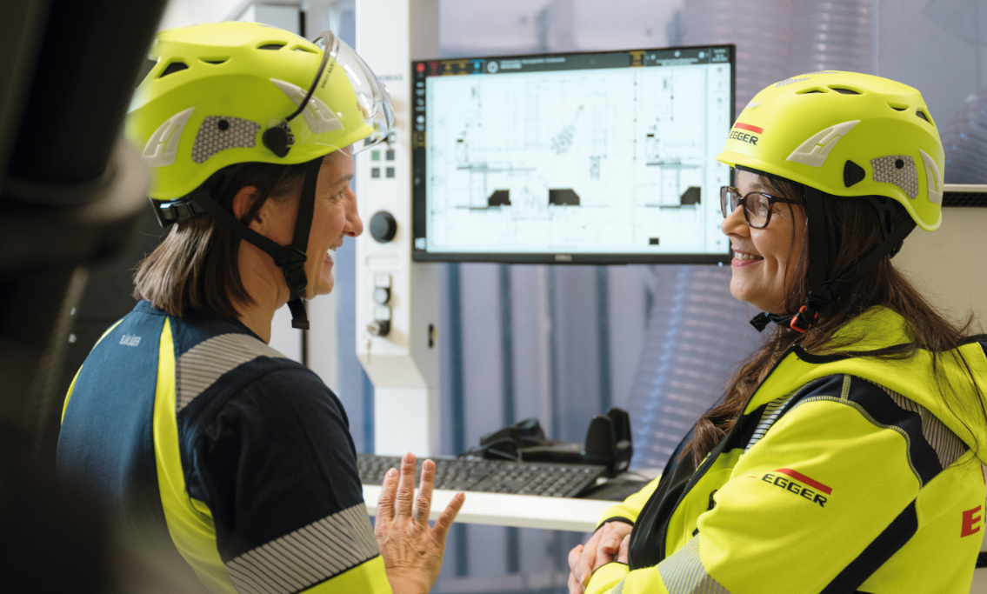 | Focus sulla diversità: EGGER intraprende azioni mirate a favore del women empowerment.
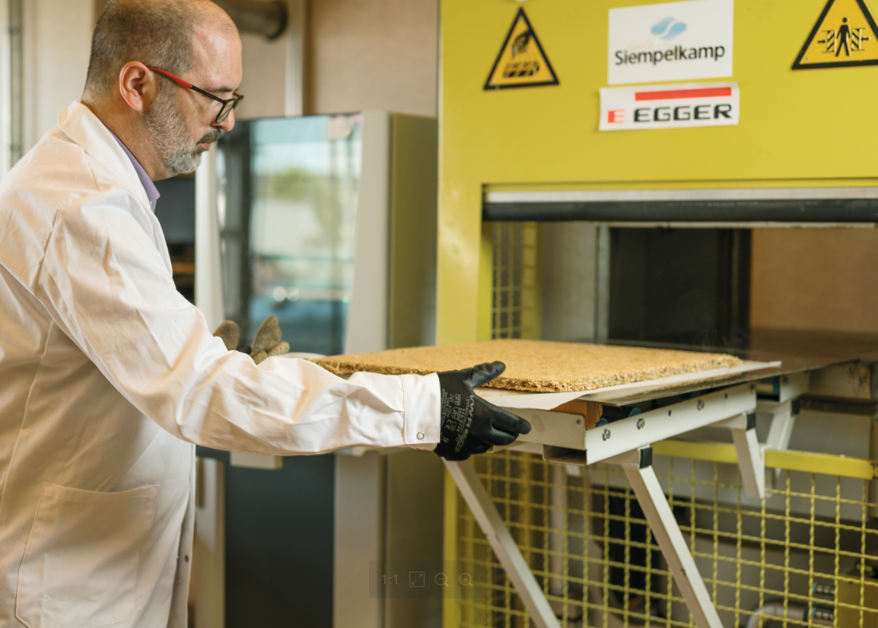 | Le colle nei prodotti a base di legno costituiscono una piccola parte del prodotto, ma presentano un elevato carico di CO₂. EGGER sta studiando soluzioni alternative per il futuro.
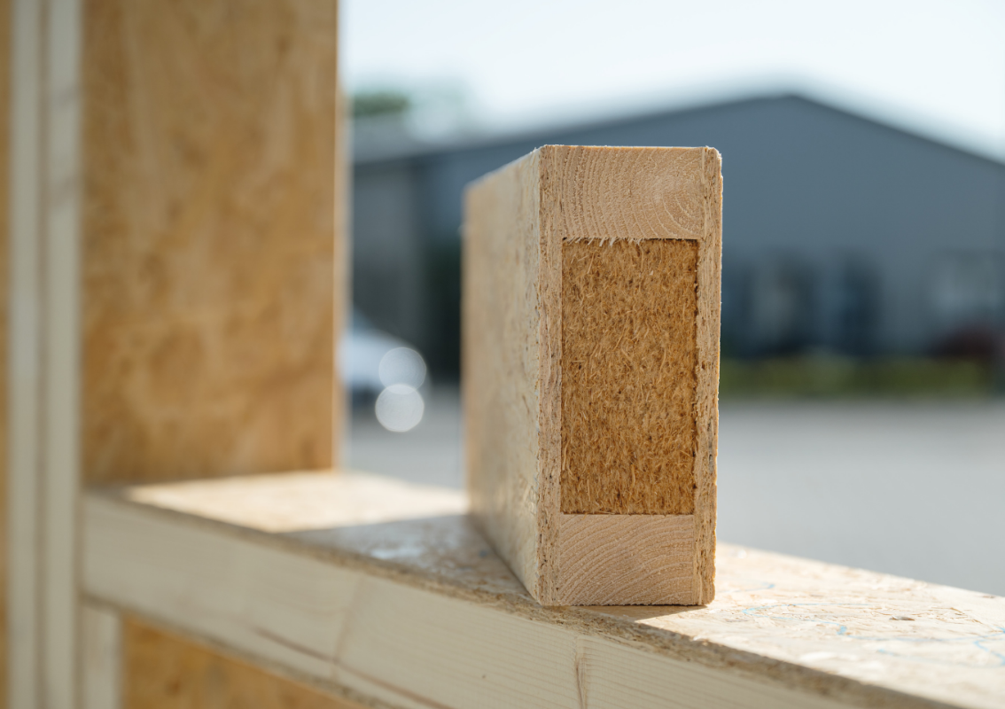 | EcoBox è un prodotto ibrido realizzato con OSB, legname tagliato e isolante in fibra di legno morbida. Questa efficiente combinazione di materiali riduce il consumo di legno.
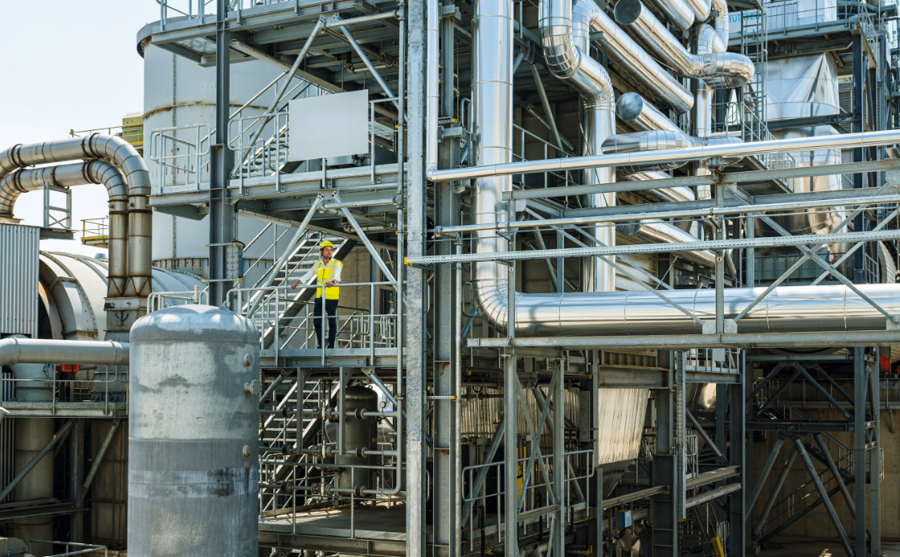 | Sono successe molte cose a Caorso (IT) dall'integrazione nel Gruppo EGGER. Lo stabilimento italiano dimostra che le sfide e le innovazioni si affrontano meglio insieme.
FOTO: EGGER Holzwerkstoffe, le ristampe sono gratuite in caso di menzione del titolare dei diritti d’autore.
RIPRODUZIONE: Tutti i decori rappresentati o menzionati sono riproduzioni.
Download immagini: https://celum.egger.com/pinaccess/showpin.do?pinCode=YuyZ5fILmnj5

Per ulteriori informazioni:
EGGER Holzwerkstoffe GmbH
Katharina Wieser
Weiberndorf 20
6380 St. Johann in Tirol
Austria
T +43 5 0600-10128
katharina.wieser@egger.com

